**“PROYECTO”**

SECURE REPORT

****(Realiza un reporte seguro y rápido)

IRVIN RETANA MARTINEZ

HÉCTOR JESUS SALINAS ALBERTO

DENISSE JULIANA SANTIAGO BARTOLOM

OSVANDO ISAI VARGAS ACOSTA

Allison Melani Cruz Jiménez



**“SECURE REPORT”**

**INDICE.**

**Portada**.

(Inicio)

1. **Índice**.
2. **Objetivo-Descripción del problema.**
3. **Problema .**
4. **Diagramas.**
5. **Diagramas.**
6. **Requerimientos funcionales.**
7. **Requerimientos funcionales.**
8. **Requerimientos funcionales.**
9. **Requerimientos funcionales.**
10. **Responsabilidades de módulos**
11. **Responsabilidades de módulos**
12. **Reporte final**
13. **Reporte final**
14. **Reporte final**

**“SECURE REPORT”**

**Objetivo General**

Desarrollar una plataforma digital que agilice el proceso de reporte sobre una queja de robos y desapariciones, brindando herramientas tecnológicas para mejorar la comunicación entre los ciudadanos y las autoridades, fortalecer la participación comunitaria y proporcionar información útil para la prevención del delito y la mejora de la seguridad pública. Este objetivo se basa en la necesidad urgente de modernizar los mecanismos de denuncia y respuesta ante situaciones de inseguridad, especialmente en contextos donde los métodos tradicionales resultan lentos, inaccesibles o ineficaces.

PROBLEMATICA:

En estos tiempos es muy fácil que te puedan despojar de tus pertenencias ya sean personas, objetos de valor sin tu poder hacer algo al respecto. El problema de personas desaparecidas, secuestradas, robadas han ido en aumento ya que los problemas económicos, sociales y políticos han desatado más la delincuencia.

Es estos tiempos es muy difícil reportar algún problema. Uno de los mayores obstáculos para la presentación de denuncias de robos de automóviles y desapariciones de personas es el tiempo que puede llevar hacerlo de manera tradicional, generalmente en comisarías o estaciones de policía ya que puede ser muy tardado y difícil que te atiendan de igual manera.

Esto afecta ya que hay casos de desapariciones de personas y robos que no han sido atendidos ya sea por cualquier problema existencial esto genera que problemas queden en el olvido o sin alguna respuesta congruente. No olvidemos que los violentados son los más afectados, pierden su patrimonio por lo que más se han esforzado sin poder hacer algo al respecto y esto genera que la delincuencia vaya en aumento ya que no se hacen las denuncias necesarias y la gente no ayuda mucho.

En México la delincuencia (homicidios, secuestros, robos) todos son causa de lo que se le llama inseguridad cabe recalcar que el 62.1% de población mexicana se siente insegura contando que el robo es el delito más frecuente en México. La inseguridad es un problema muy grande en la sociedad ya que se desata de igual manera para todas las personas volviendo su entorno más peligroso.

Esta propuesta tiene como finalidad el desarrollo de una plataforma web orientada a la exposición de un problema, con el propósito de facilitar el proceso de reporte ciudadano, optimizar la atención por parte de las autoridades competentes y contribuir al fortalecimiento de la seguridad pública.

Esta herramienta digital permitirá a los usuarios:

Registrar reportes de manera rápida y accesible sobre un problema de urgencia, para permitir que su problema sea reconocido y no solo se centre en un solo lugar

Publicar reportes de desaparición en una sección pública, proporcionando datos relevantes que permitan a la comunidad colaborar activamente.

Detallar robos o incidentes delictivos, como el hurto de vehículos u objetos de valor, especificando el lugar, la hora y las circunstancias, para canalizar dicha información a las autoridades correspondientes.

Acceder a números de contacto oficiales y recursos institucionales para recibir orientación y apoyo inmediato.

Visualizar los reportes activos dentro de su comunidad, fomentando la colaboración vecinal y la prevención colectiva.

Asimismo, esta plataforma no solo funcionará como un medio para agilizar las denuncias, sino también como una herramienta educativa y de concientización, que permitirá a los ciudadanos mantenerse informados sobre los riesgos en su entorno y actuar con mayor responsabilidad ante situaciones sospechosas.

En resumen, la solución propuesta busca modernizar los procesos de denuncia, reducir la necesidad de trámites presenciales, mejorar la respuesta institucional y fortalecer el vínculo entre ciudadanía y autoridades para una respuesta más eficiente ante incidentes de inseguridad.

**“SECURE REPORT”**

CASOS DE USO :

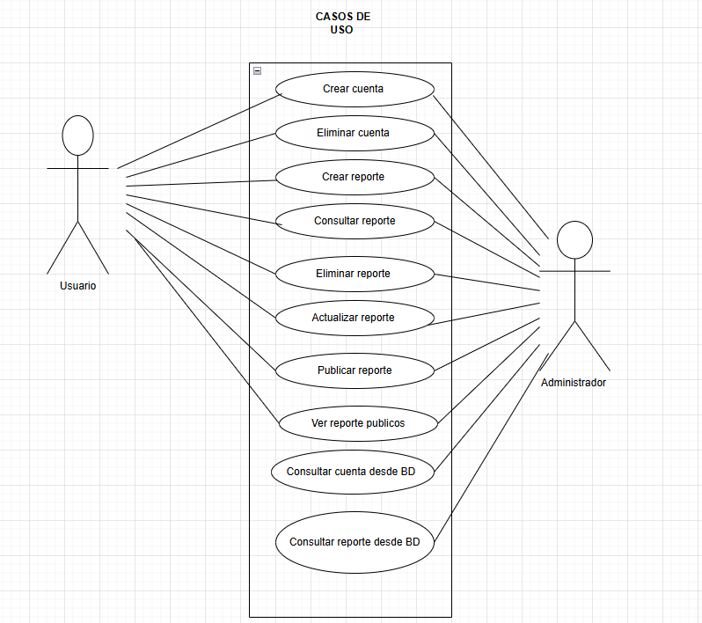

ENTIDAD RELACION:

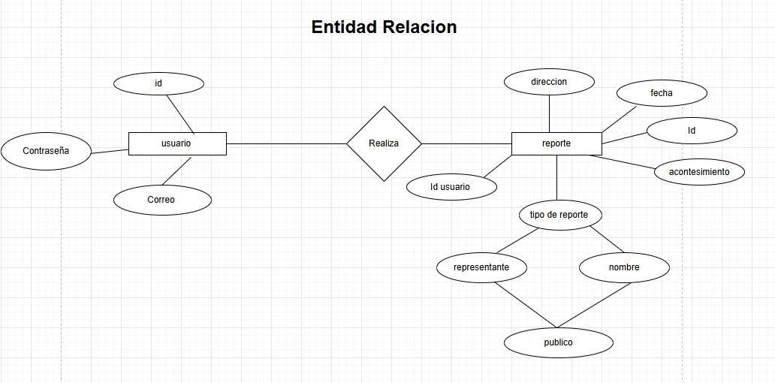

CLASES:

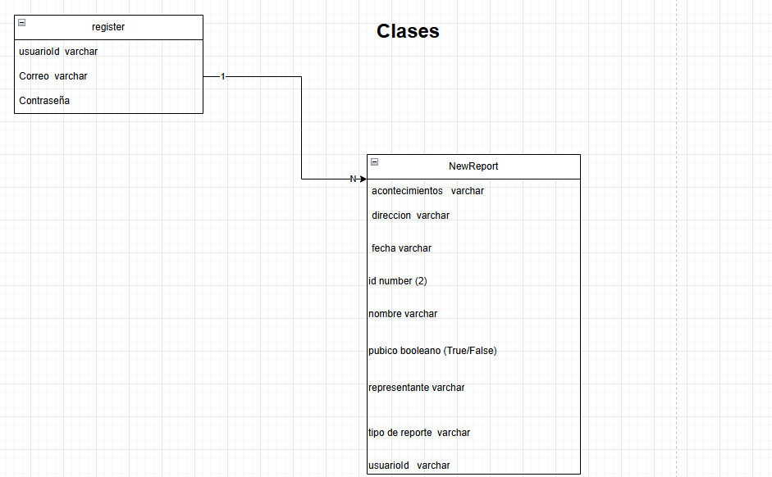

**“SECURE REPORT”**

REQUERIMIENTOS FUNCIONALES

1. Crear Reporte (Nuevo Reporte)

**Función:** Permite a un usuario autenticado registrar un nuevo reporte personal o comunitario.

Entradas:

| Campo | Tipo | Reglas / Restricciones |
| --- | --- | --- |
| direccion | string | No vacío |
| fecha | string | No futura (≤ fecha actual) |
| tipoReporte | string | "personal" o "comunitario" |
| nombre | string | Requerido si tipoReporte === "personal" (nombre + apellido) |
| representante | string | Requerido si tipoReporte === "comunitario" (nombre + apellido) |
| acontecimiento | string | No vacío |
| publico | boolean | true o false |
| usuarioId | string | Internamente asignado (auth.currentUser.uid) FB |

Salida esperada:

| Resultado | Descripción |
| --- | --- |
| ✅ Éxito | Reporte almacenado en Firebase con un id incremental por usuario |
| ❌ Error | Mensajes como: “Nombre inválido”, “Usuario no autenticado”, etc. |

2. Actualizar Reporte

**Función**: Permite al usuario modificar un reporte propio ya creado, dado su ID.

Entradas:

Campo Tipo Reglas / Restricciones

id number ID numérico propio del usuario (no Firebase ID)

usuarioId string ID del usuario autenticado

direccion string No vacío

fecha date No futura

tipoReporte string "personal" o "comunitario"

nombre string Requerido si tipoReporte === "personal"

representante string Requerido si tipoReporte === "comunitario"

acontecimiento string No vacío

publico boolean Opcional

Salida esperada:

Resultado Descripción

✅ Éxito Reporte actualizado en Firestore, redirección a /ConsultarEliminar

❌ Error “Reporte no encontrado”, “Usuario no autorizado”, “Fecha inválida”

3. Eliminar Reporte

**Función**: Permite al usuario eliminar un reporte propio.

Entradas:

Campo Tipo Reglas

firebaseId string ID del documento en Firestore

usuarioId string ID del usuario autenticado

Salida esperada:

Resultado Descripción

✅ Éxito Reporte eliminado de Firestore

❌ Error “No autenticado”, “Error al eliminar”

4. Publicar Reporte

**Función**: Marca el reporte como público (publico: true), permitiendo que cualquier usuario lo vea.

Entradas:

Campo Tipo Reglas

firebaseId string ID del reporte en Firestore

usuarioId string Usuario autenticado

Salida esperada:

Resultado Descripción

✅ Éxito Reporte actualizado con publico: true

❌ Error “Error al publicar”

5. Consultar/Eliminar

**Función**: Lista todos los reportes creados por el usuario autenticado.

Entrada:

Campo Tipo Reglas

usuarioId string Se obtiene de sesión actual

Salida esperada:

Resultado Descripción

✅ Lista Tabla con reportes propios ordenados por fecha descendente

❌ Error “Error al obtener reportes”

6. Consultar Reportes Públicos

**Función**: Permite a cualquier visitante visualizar los reportes marcados como públicos.

Entrada:

Campo Tipo Reglas

ninguno Solo se filtran por publico == true

Salida esperada:

Resultado Descripción

✅ Lista Tabla con reportes públicos con tipoReporte, fecha, etc.

❌ Error “Error al obtener reportes públicos”

**“SECURE REPORT”**

RESPONSABILIDADES DE CADA MODULO (SMART)

**1**. Gerente de Proyecto (Irvin Retana Martínez)

Responsabilidades:

Irvin Retana planificara, coordinar y supervisar el proyecto estableciendo las fechas y responsabilidades de cada actividad, asegurándose de entregar los documentos, reportes el avance del reporte en tiempo y forma gestionando recursos, tiempos y riesgos y facilitando la comunicación entre los miembros del equipo.

Objetivo SMART:

> Planificar y ejecutar un cronograma de desarrollo en 4 semanas, asegurando al menos un 70% de cumplimiento de hitos establecidos en cada iteración de desarrollo

**2**. Analista de Sistemas (Denisse Juliana Santiago Bartolón)

Responsabilidades:

Denisse Santiago se encargará de recopilar y analizar requisitos con los usuarios traduciendo necesidades del negocio en especificaciones funcionales. Asegurar que el sistema cumpla con los procesos necesarios ya sea lo solicitado o requerido también encargada de establecer los tiempos de entrega .

Objetivo SMART:

➢ Definir y documentar al menos el 95% de los requerimientos funcionales sobre los documentos o informes sobre la colaboración con los usuarios finales durante los primeros días del ciclo.

**3.** Diseñador de Software (Osvaldo Isaí Vargas Acosta)

Responsabilidades:

Osvaldo Acosta se encargará de crear el diseño técnico del proyecto

Asegurándose de la usabilidad, escalabilidad y rendimiento.

Creando los diseños de cada interfaz de la página web para tener una idea clara del diseño final tratando de cumplir con lo requerido,

Objetivo SMART:

➢ Diseñar y validar 3 diseños de interfaz funcionales con retroalimentación del usuario en un plazo de 7 días, con una tasa de aceptación superior al 80%.

**4.** Desarrollador o Programador (Héctor Jesús Salinas Alberto)

Responsabilidades:

Héctor se encargará de construir y crear el sistema con base en los prototipos y requerimientos del cliente ya sea todas las funciones o acción de la página también se encargara de integrar y probar módulos continuamente aprox. 40 min para un buen funcionamiento y interacción.

Objetivo SMART:

Desarrollar y entregar al menos un módulo funcional cada 7 días hábiles, con pruebas unitarias superadas en un 90% de los casos del proyecto

5. Facilitador RAD (Allison Melanie Cruz Jiménez) Coordinara iteraciones rápidas entre usuarios y desarrolladores, asegura que los prototipos sean validados rápidamente. - Ayuda a validar funcionalidades como publicar reportes o editar reportes con el cliente, esto tiene un lapso de 10 días en lo que los usuarios aprenden a usar las funcionalidades.

**Reporte final**

**“SECURE REPORT”**

29/05/25-22/06/25

Analista

Denisse Juliana Santiago Bartolón

Gerente de proyecto

Irvin Retana Martínez

Diseñador de Software

Osvaldo Isaí Vargas Acosta

Desarrollador

Salinas Alberto Héctor Jesús

Facilitador RAD

Allison Melanie Cruz Jiménez

* **RESUMEN GENERAL**

Durante las últimas semanas se completaron lo que se dejó pendiente del último reporte, las responsabilidades de cada integrante del equipo fue retomar sus responsabilidades.

* **Actividades Realizadas**

Reuniones del equipo, concentración de lo que se tenía que mejorar y que eliminar, conforme a la integración de nuestro miembro nuevo, la adaptación del mismo miembro.

Definición de diseño (colores) en la plataforma

•Azul: Confianza, Justicia, Lealtad , Libertad, Serenidad.

•Verde: Esperanza, Seguridad y Salud.

•Blanco: Pureza, Paz, Integridad

•Rojo: Peligro, Justicia, Valentía

•Morado: Dignidad, Justicia, Sororidad

Finalización del código

Implementación de la herramienta Firebase, investigación sobre sus reglas, índices, colecciones; dentro de nuestro centro de trabajo Visual Studio Code.

Cambios en las vistas, botones, Encabezados.

Agregaciones de Tarjetas de ayuda, con la finalidad de que nuestros usuarios tengan un centro de ayuda en dónde poder pasar el duelo o si necesita un número donde le pueden brindar ayuda legal.

Agregamos errores para que al usuario se le haga más fácil aprender a manejar nuestra app.

Letras grandes, menú alcance de todo en la pantalla principal sin necesidad de avanzar o navegar de más (NI)

Colorimetría, algo que tenga un mood pleno sin cambios drásticos, sencillo pero llamativo.

Logos en las ventanas y en la página de inicio para darnos a conocer.

Contraseñas solo con números, facilitación para poder iniciar sesión con correo o con tu nombre de usuario.

Colores simples y claros para poder ayudar a la vista de personas con dificultad para ver, lo mismo con los tamaños de los botones.

Tablas en Actualizar y consultar para mayor visualización de todos los datos, especialmente si es una persona mayor.

Id usuario y reporte para identificar el reporte creado y sea más fácil consultar fuera y dentro de la app

Colores al momento de dar clic (hover) para dar a entender la acción que sea segura o de a entender eso con el color.

Espacio de Reportes Públicos para poder tener un entorno seguro y solidario, dónde el problema no solo se quede dentro de una sociedad si no que sepan las autoridades y los ciudadanos que nuestro país cada vez sufre un nivel de violencia y catástrofe a causa de las acciones de los demás.

* **Problemas o retrasos**

Tiempo

Diagramas

Carencia de computadoras

Reglas de FB

Lluvia (se iba la luz)

Código mal estructurado

Problemas con VSC

Teclado

* **Acciones Correctivas**

Trabajar con teclado en pantalla

Esperar a que regresará la luz

Acomodar tiempos en la madrugada

Intentar las reglas hasta hallar una.

Investigar y tratar de pasar a él lenguaje de los diagramas

Paciencia

* **Comentarios finales**

Nuestra página web está basada con la finalidad de poder ayudar y de cierto modo prevenir la delincuencia en el país, apoyado a la comunidad unidad en busca del beneficio en conjunto la sociedad puede tener un entorno libre de robos, con mayor seguridad hacia ti, la comunidad en general y poder saber sobre la inseguridad y zonas más recurrentes alrededor de tus familiares y de ti para así poder tener un entorno seguro y poder salir sin ningún tipo de miedo, esperamos que nuestro trabajo te sea de utilidad.

Agradecemos el compromiso del equipo en esta recta final y el empeño de cada uno que hicieron esto posible, conforme a los objetivos establecidos, gracias por la atención y responsabilidad, gracias por ser parte del proyecto **Secure Report**.

¡Gracias!